Отчет по лабораторной работе

1. Передаточные функции исследуемых звеньев:

Передаточные функции замкнутых систем относительно ошибки:

Изображения заданных входных сигналов:

Установившиеся значения ошибок систем при действии заданных сигналах на их входах:

Модель системы в программе МВТУ:
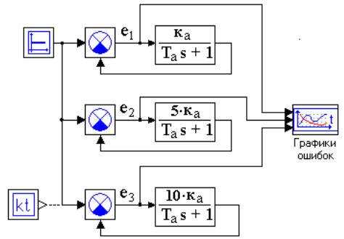
Графики функций позиционных ошибок, полученные моделированием в программе МВТУ:
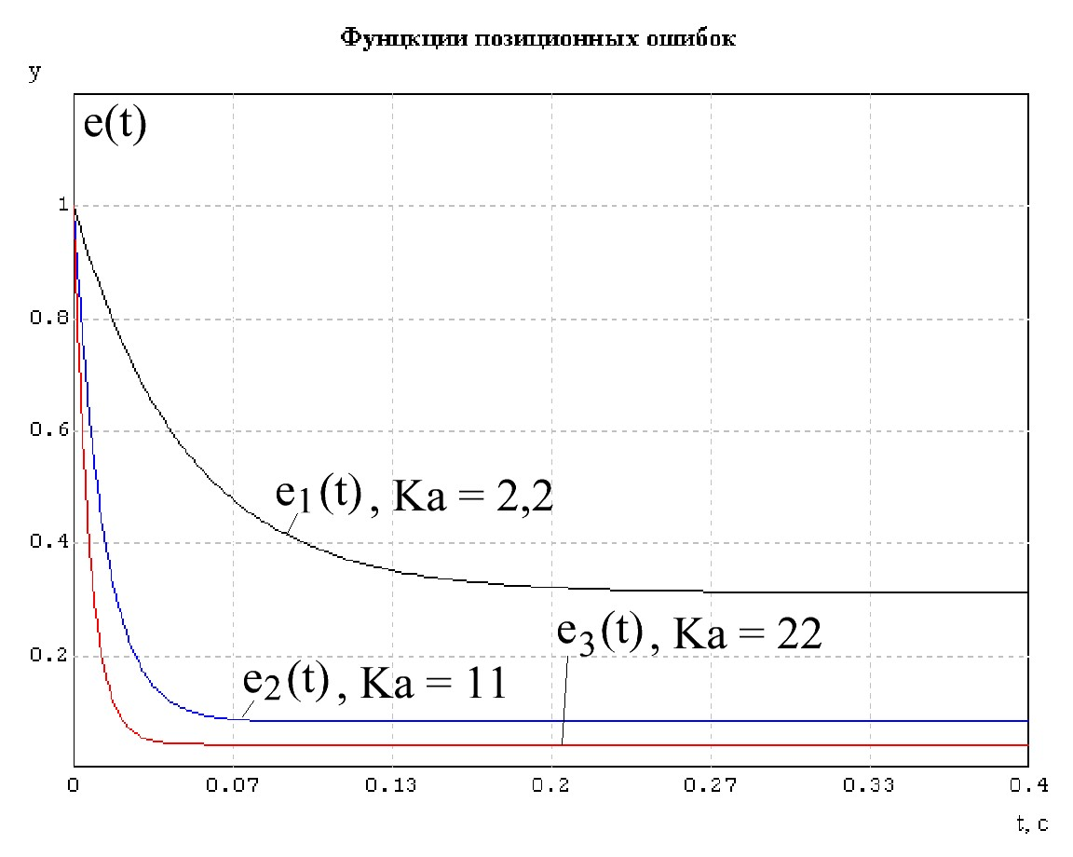
Графики функций скоростных ошибок, полученные моделированием в программе МВТУ:
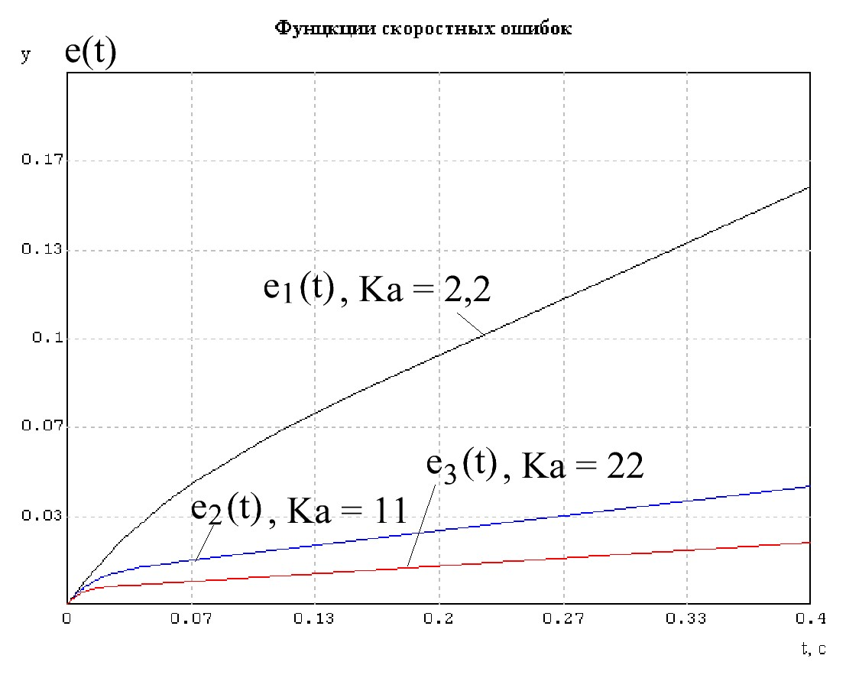
Очевидно, что аналитический расчет установившихся позиционных ошибок заданных систем хорошо согласуется с результатами моделирования.

При повышении коэффициента усиления системы величина позиционной ошибки и интенсивность нарастания ошибки по скорости стремится к нулю.

2. Передаточные функции систем с интегратором:

Передаточные функции замкнутых систем с интегратором относительно ошибки:
Установившиеся значения ошибок систем с интегратором при действии заданных сигналах на их входах:

Модель системы с интегратором в прямом канале для программы МВТУ:
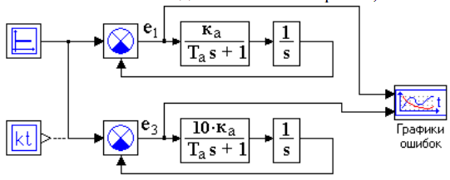

Графики функций позиционных ошибок систем с интегратором, полученные моделированием в программе МВТУ:
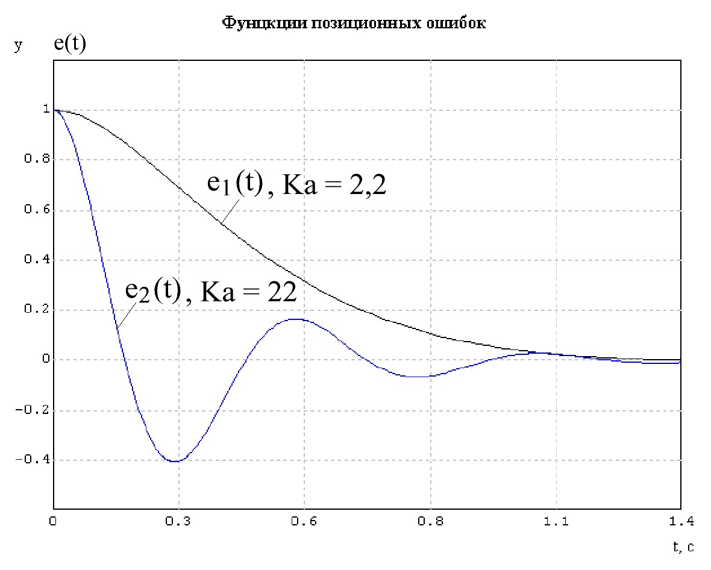
Графики функций скоростных ошибок систем с интегратором, полученные моделированием в программе МВТУ:

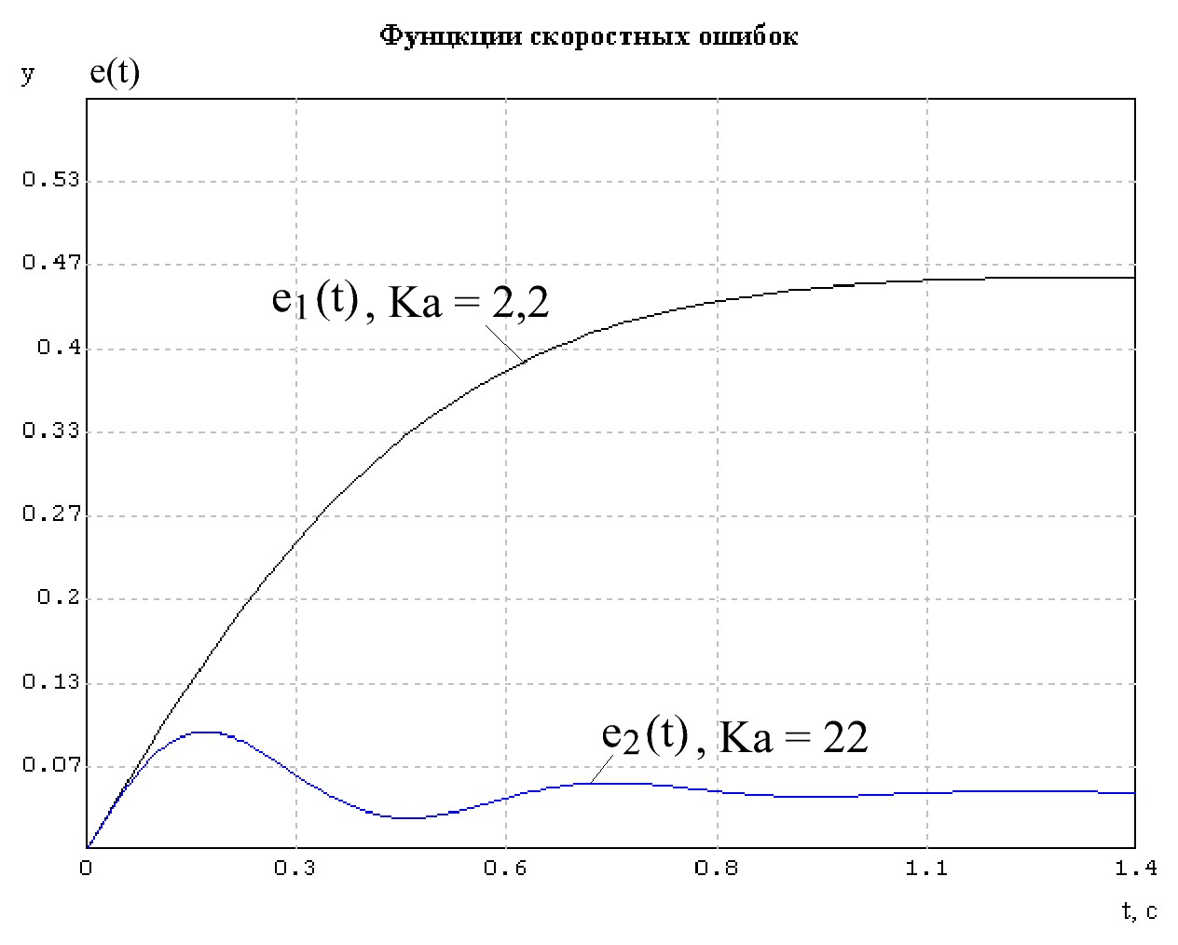

Результаты моделирования систем с интегратором хорошо согласуются с расчетными.

У таких систем (систем с астатизмом первого порядка) позиционная ошибка стремится к нулю, а скоростная – к установившемуся значению.

Увеличение коэффициента усиления системы с астатизмом первого порядка не влияет на уровень позиционной ошибки, но усиливает гармонические свойства. Скоростная же ошибка при этом стремится к нулю.

